La courbe de Phillips n’est pas celle que vous croyez
François Geerolf
2021-04-12
A la suite de la crise de la Covid-19, les politiques de relance sont à nouveau au cœur du débat de politique économique. Aux États-Unis, certains économistes craignent que le plan de relance de 1 900 milliards de dollars de Joe Biden, en amenant le chômage à un niveau trop bas, ne déclenche une spirale inflationniste (phénomène de surchauffe). En Europe, beaucoup trouvent les plans de relance insuffisants, de sorte que le chômage y resterait durablement trop élevé, ce qui représente un risque déflationniste. Ces analyses ont un point commun : elles supposent l’existence d’une courbe de Phillips, c’est-à-dire d’une relation décroissante entre le taux de chômage et l’inflation. Pourtant, ce pilier de la pensée macroéconomique est depuis longtemps sous le feu des critiques. Il faut dire que l’histoire économique est jalonnée d’épisodes où il est bien difficile d’observer une telle relation. La courbe de Phillips est-elle dès lors condamnée à rejoindre la liste des lois économiques qui ne fonctionnent pas, ou plus ? Sous cette forme certainement, mais pas sous celle plus conforme à l’observation empirique qui montre que, derrière la courbe de Phillips, il y a en réalité une relation décroissante entre chômage et appréciation du taux de change réel – égale à l’inflation en changes fixes, d’où la confusion (Geerolf, 2018). Cette nouvelle interprétation de la courbe de Phillips n’est pas sans conséquence sur la politique économique. D’abord, elle implique que l’arbitrage ne se situe pas entre inflation et chômage, mais entre compétitivité et chômage. Elle implique aussi que le niveau de l’inflation est un mauvais guide pour la politique macroéconomique : l’inflation n’est pas le signe d’une demande excessive, pas plus que l’absence de déflation n’est le signe d’une demande suffisante. Enfin, il n’existe pas de taux de chômage naturel en dessous duquel une spirale inflationniste se déclencherait comme dans les années 1970-80. De quoi relativiser les craintes qui se manifestent aujourd’hui au sujet des plans de relance.

La courbe de Phillips : un pilier de la macroéconomie pas très stable
A la fin des années 1950, l’économiste A.W. Phillips mettait en évidence une relation décroissante entre taux de chômage et inflation des salaires nominaux en Grande-Bretagne entre 1861 et 1913. Une explication simple lui fut rapidement trouvée : lorsque le chômage est faible, les entreprises ont du mal à recruter ce qui les conduit à proposer des salaires (nominaux) plus élevés. Au contraire, en période de fort chômage, le rapport de force n’est pas en faveur des salariés, ce qui pousse à la modération salariale. En supposant un lien direct entre taux de croissance des salaires nominaux et taux d’inflation, il en découle une relation décroissante entre taux de chômage et taux d’inflation.
La courbe de Phillips devient rapidement un pilier de la macroéconomie. Dès 1960, Paul Samuelson et Robert Solow, après avoir mis en évidence une relation similaire aux États-Unis, donnent de l’écho à l’article de Phillips en faisant de cette courbe le cœur de la « synthèse néoclassique », le pont entre théorie keynésienne et théorie néoclassique. Dans ce cadre, l’économie est keynésienne à court terme et néoclassique à long terme. La courbe de Phillips illustre le dilemme entre chômage et inflation et l’arbitrage auquel sont confrontés les pouvoirs publics à court terme : choisir le couple taux de chômage / taux d’inflation sous contrainte qu’un taux de chômage faible se paye d’un taux d’inflation élevé́.
Sujette à des controverses répétées, chaque remise en cause de la courbe de Phillips donne lieu à une reformulation qui lui assure sa pérennité. La plus célèbre d’entre elles est proposée par Edmund Phelps et Milton Friedman à la fin des années 1960. Pour eux, la véritable relation, qualifiée de courbe de Phillips augmentée, s’établit entre augmentation de l’inflation et différence entre taux de chômage et taux de chômage naturel. Ce dernier est le taux de chômage qui n’accélère pas l’inflation, en anglais Non Accelerating Inflation Rate of Unemployment, le NAIRU. Cette nouvelle formulation de la courbe de Phillips s’avère bien moins favorable aux politiques keynésiennes puisque les relances par la demande agrégée qui chercheraient à ramener le taux de chômage en dessous de son niveau naturel devraient se payer d’une inflation sans cesse en augmentation. Or, le NAIRU est généralement estimé à un niveau élevé : par exemple, le rapport « Plein emploi », publié en 2000 par le Conseil d’analyse économique, l’estime entre 8% et 10% en France. Du point de vue de la politique économique, cette version augmentée de la courbe de Phillips fournit depuis les années 1990 une caution aux politiques monétaires de ciblage de l’inflation, ainsi qu’aux politiques structurelles de flexibilisation du marché du travail, seules capables de diminuer le taux de chômage naturel.
Pourtant, cette courbe de Phillips augmentée déçoit très vite, et ce dès les années 1980. Observant ses nombreuses insuffisances empiriques, notamment pour expliquer le chômage en Europe, Larry Summers s’interroge en 1991 : « L’économie keynésienne devrait-elle se passer de la courbe de Phillips ? ». A la fin des années 1990, au moment de la bulle Internet, le taux de chômage diminue bien en dessous du NAIRU aux États-Unis, sans donner lieu à une quelconque tension inflationniste. Dans les années 2000, la Banque centrale européenne et la Réserve fédérale relèvent plusieurs fois leur taux directeur, le chômage semblant s’approcher de son niveau naturel, alors même qu’aucune tension sur l’inflation n’est observée. La crise de 2007-2009, malgré sa violence et la forte augmentation du chômage qui l’a accompagnée, ne se traduit pas par la déflation redoutée, pas plus que la relance de Donald Trump en 2017-2020 n’est suivie par une reprise de l’inflation. Alors si de manière récurrente la courbe de Phillips, en dépit des modifications apportées, disparaît des écrans empiriques cela signifie-t-il qu’il faille abandonner l’idée d’un quelconque lien stable entre taux de chômage et prix ?

Un pilier solide : la courbe de Phillips du taux de change
Sous les formes établies jusque-là, il semble difficile de soutenir qu’il existerait une relation stable. En revanche, si l’on relie le taux de chômage, non plus à l’inflation, mais à la variation du taux de change réel (une inflation relative exprimée dans une même monnaie), alors on observe une relation décroissante stable entre taux de chômage et appréciation du change réel (Geerolf, 2018). En changes fixes, cette nouvelle interprétation n’invalide pas celle de Phillips dans la mesure où l’inflation et l’appréciation du taux de change réel se confondent dans ce type de régime de change. Cela explique d’ailleurs l’existence d’une courbe de Phillips dans les pays en changes fixes, comme en Grande Bretagne entre 1861 et 1913 (alors en étalon-or) ou aux États-Unis qui étaient jusqu’en 1971 au centre du système de Bretton-Woods (graphique 1). De même, des courbes de Phillips sont régulièrement mises en évidence entre États américains, entre régions d’un même pays, entre pays de la zone euro ou entre pays qui partagent la même monnaie.
Figure 1: La courbe de Phillips était bien visible aux États-Unis pendant Bretton-Woods, après elle disparait
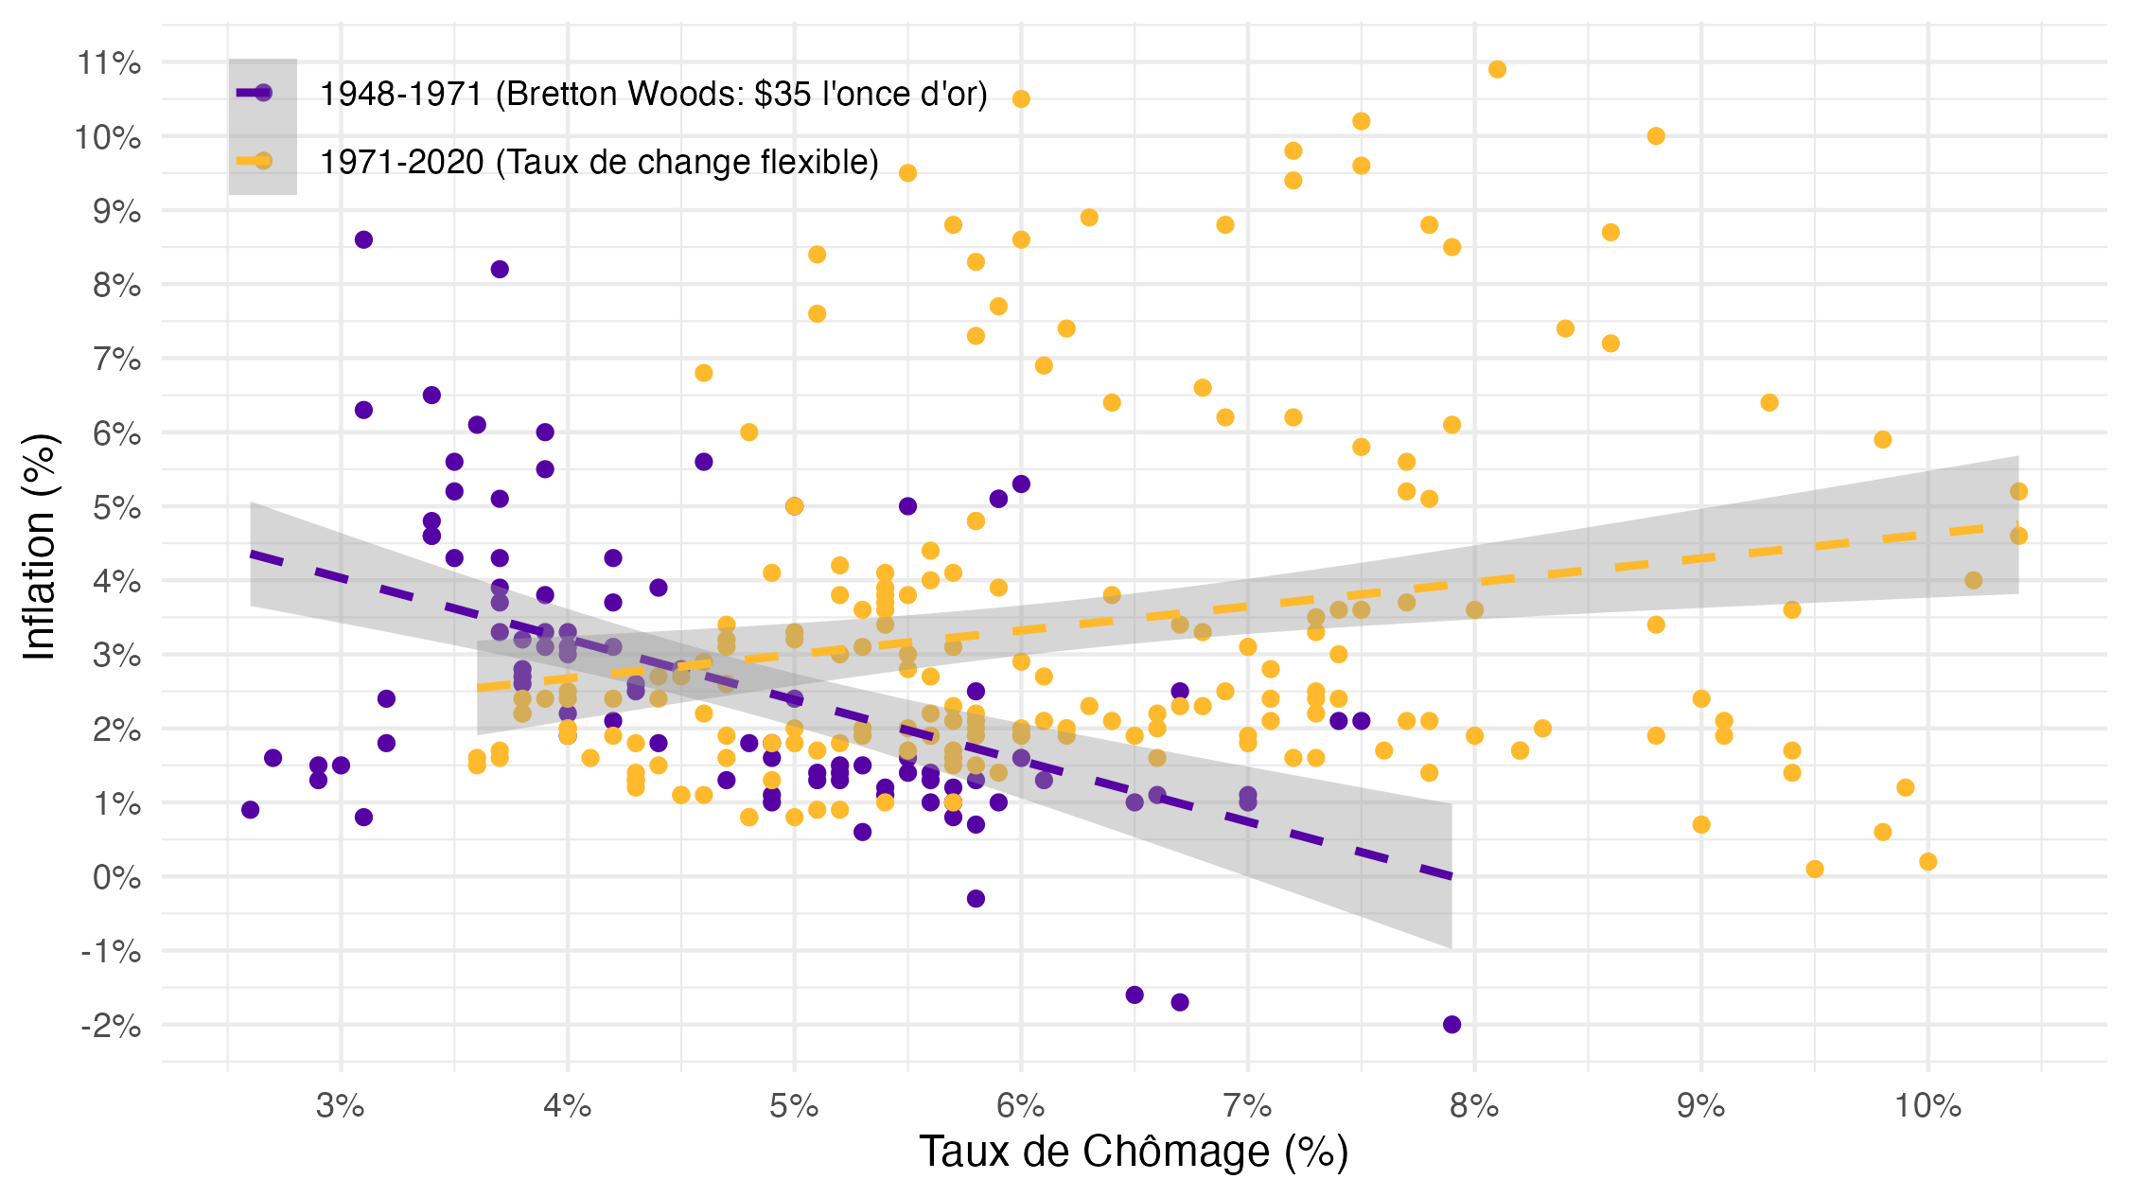
C’est ce qu’illustre plus globalement le graphique 2 : pour les pays de l’OCDE en régime de changes fixes on observe bien une relation décroissante entre taux de chômage et inflation entre 1960 et 2016. En revanche, en régime de changes flexibles, la corrélation entre inflation et chômage pour les pays en régimes de changes flexibles est positive, ce qui invalide la courbe de Phillips traditionnelle. Pour observer une relation décroissante entre taux de chômage et prix, quel que soit le régime de changes, il faut considérer non pas l’inflation totale mais une inflation relative, celle des biens non échangeables par rapport aux biens échangeables, soit la variation du taux de change réel.
Figure 2: La courbe de Phillips traditionnelle ne s’observe qu’en régime de changes fixes, celle du taux de change réel quel que soit le régime de changes
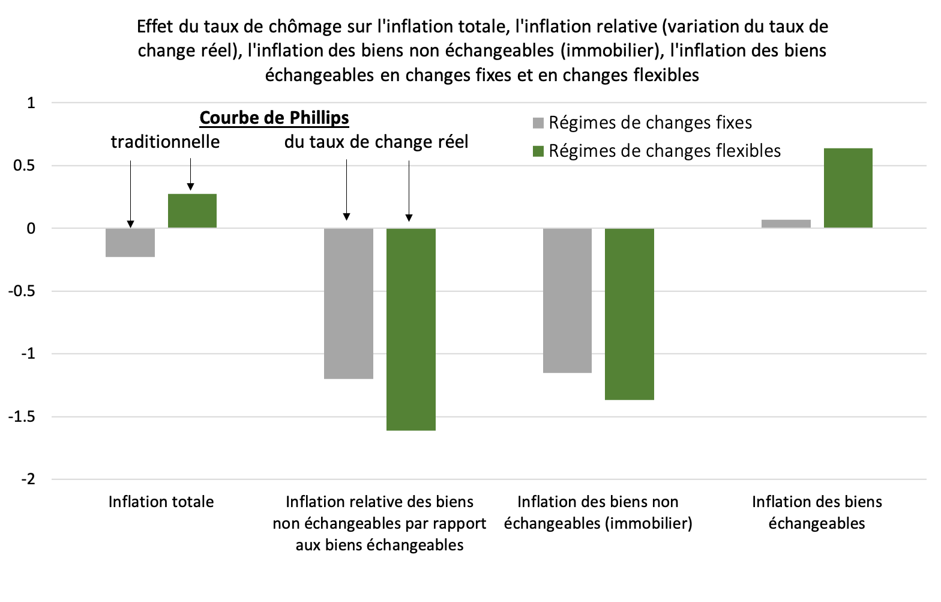
La décomposition de l’effet du taux de chômage sur l’inflation de chacune de ces composantes (biens non échangeables et biens échangeables) permet de comprendre pourquoi il en est ainsi.
En changes fixes comme en changes flexibles, une baisse du taux chômage consécutive à une hausse de la demande s’accompagne d’une pression sur la demande des biens non échangeables dont l’offre est limitée, de sorte que leur prix augmente – c’est en particulier le cas des prix immobiliers et des loyers. La relation est décroissante entre taux de chômage et inflation des biens non échangeables.
Pour les biens échangeables, selon que les pays sont en régimes de change fixes ou flexibles, la relation entre taux de chômage et inflation (des biens échangeables) est soit nulle (en changes fixes) car, le prix de ces biens étant fixé sur les marchés mondiaux et le taux de change ne variant pas, il n’y a pas de raison d’observer une relation systématique avec le taux de chômage ; soit positive (en changes flexibles) car le taux de change nominal s’apprécie lorsque le taux de chômage baisse ce qui pousse le prix des biens échangeables en monnaie domestique à la baisse. Quant à l’appréciation du change nominal elle provient de l’action des banques centrales pour limiter l’inflation. La baisse du taux de chômage, on l’a vu, se traduit par une inflation des biens non échangeables qui, pour être contrée, réclame une augmentation des taux directeurs, source, en changes flexibles, d’une appréciation de la monnaie. La relation entre taux de chômage et inflation des biens échangeables est soit nulle, soit positive.
La courbe de Phillips traditionnelle mettant en relation taux de chômage et inflation totale — soit une moyenne pondérée de l’inflation des biens échangeables et des biens non échangeables— il y a tout lieu de l’observer en changes fixes, puisque la relation est bien décroissante entre taux de chômage et inflation des biens non échangeables et nulle entre taux de chômage et inflation des biens échangeables. En revanche, en changes flexibles, dès lors que l’effet du taux de chômage sur l’inflation des biens échangeables (positif) pondéré par le poids de ces biens dans l’ensemble des biens est plus élevé que son effet sur l’inflation des biens non échangeables (négatif) lui aussi pondéré, la courbe de Phillips s’inverse.
La courbe de Phillips du taux de change réel s’observe quant à elle quel que soit le régime de changes puisqu’elle s’établit entre taux de chômage et inflation des biens non échangeables par rapport aux biens échangeables, une relation toujours décroissante.

La courbe de Phillips du taux de change offre une autre vision de la politique économique
La courbe de Phillips du taux de change a des conséquences importantes pour la conduite de la politique économique. D’abord, elle montre que l’arbitrage n’est pas entre moins de chômage et moins d’inflation, mais entre moins de chômage et plus de compétitivité. Ceci implique que les risques posés par la relance keynésienne ne sont pas du côté de l’inflation, mais d’une dégradation de la compétitivité du secteur exportateur, qui amène une déformation de la structure de production depuis le secteur manufacturier vers la construction et les services non échangeables et donc à une désindustrialisation accélérée. Ce dilemme entre politiques de relance et perte de compétitivité est celui auquel ont été confrontés par de nombreux décideurs. La détérioration de la compétitivité américaine consécutive aux politiques keynésiennes des années 1960 fut une des raisons qui poussa Richard Nixon à dévaluer le dollar en 1971. On a aussi vu ce dilemme à l’œuvre dans les pays émergents (Argentine 1991-2000, pays d’Asie du Sud-Est dans les années 1990) ou en Europe du Sud (Grèce, Espagne, Irlande au début des années 2000). Ce problème n’existe néanmoins qu’en cas de politiques de relance non coordonnées, et plaide pour une relance concertée entre pays, comme celle décidée à l’occasion du G20 de Washington en 2008. Le dilemme entre relance de la demande et dégradation de la balance commerciale était d’ailleurs au centre des préoccupations de J.M. Keynes, qui préconisait l’instauration d’un tarif douanier pour limiter ces effets lorsqu’une relance coordonnée était impossible.
L’absence d’une courbe de Phillips traditionnelle implique aussi que le niveau de l’inflation n’est pas un bon guide pour la politique macroéconomique et que stabiliser l’inflation n’est ni nécessaire ni suffisant pour stabiliser l’activité économique. Ainsi, la stagflation des années 1970 a été interprétée comme le signe d’une demande excessive - puisqu’en vertu de la courbe de Phillips traditionnelle une demande insuffisante aurait dû conduire à de la déflation - qui a débouché sur des politiques d’austérité (hausse des taux d’intérêt américains dans les années 1980). Or, en s’appuyant sur la courbe de Phillips du taux de change, on comprend que la coexistence de chômage et d’inflation sur cette période provenait de la dépréciation réelle du dollar que la dévaluation nominale du billet vert à la fin de Bretton-Woods avait causée, une explication compatible avec une demande déficiente. De même, la « déflation manquante » en 2007-2009 ne signifie pas que la crise financière se soit accompagnée d’une crise de l’offre, contrairement à ce qu’une approche néokeynésienne utilisant la courbe de Phillips traditionnelle diagnostiquerait. Enfin en 2011, la hausse des taux directeurs de la BCE aurait pu être évitée : l’augmentation de l’inflation n’était pas le signe d’une surchauffe de l’économie européenne, qui était d’ailleurs dans une période d’austérité budgétaire entre 2010 et 2013, mais la conséquence de la dépréciation de l’euro et donc d’une inflation importée, comme décrit par la courbe de Phillips du taux de change. L’absence de déflation depuis cette erreur de politique économique n’est pas incompatible avec le fait que l’activité soit depuis durablement en dessous de son potentiel en Europe, en particulier par rapport aux États-Unis.
Enfin, l’absence d’une courbe de Phillips entre inflation et chômage remet en question les critiques habituellement émises à l’encontre des politiques de soutien de la demande. Les questions autour des limites de la politique keynésienne, très vivaces aujourd’hui dans les débats sur les plans de relance, sont celles que posaient déjà les économistes keynésiens d’après-guerre, comme Alvin Hansen, qui privilégiaient l’hypothèse d’une « stagnation séculaire », provenant d’une abondance de l’épargne à long terme. Dans ce contexte, une stimulation permanente de la demande, que des déficits publics eux aussi permanents rendraient possible, est le seul moyen de revenir durablement au plein emploi. Aussi, tant que l’épargne privée se maintiendra aux niveaux actuels, les déficits publics ont de beaux jours devant eux et il n’y a pas lieu de s’en inquiéter.

Geerolf, F. (2018). The Phillips Curve: A Relation between Real Exchange Rate Growth and Unemployment (pp. 1–55) [UCLA Working Paper].
Cette interprétation théorique, fondée sur un raisonnement microéconomique, est cependant loin d’être totalement convaincante : a priori, une tension sur le marché du travail devrait se traduire par une hausse du salaire par rapport à l’inflation, c’est-à-dire une hausse du salaire réel, et pas de l’inflation.
Il est difficile de faire une recension exhaustive de ces reformulations : plusieurs milliers d’articles de recherche sont consacrés à la courbe de Phillips. Pour en savoir plus sur cette histoire : Le Bihan, H. (2009). 1958-2008, avatars et enjeux de la courbe de Phillips. Revue de l’OFCE, n° 111(4), 81–101.
Les néokeynésiens diffèrent de Milton Friedman simplement en ce qu’ils pensent que seules des politiques conjoncturelles volontaristes peuvent permettre de revenir au taux de chômage naturel, et que l’économie n’y revient pas par elle-même.
Pisani-Ferry, J., Blanchard, O. J., Charpin, J. M., & Malinvaud, E. (2000). Plein emploi, Rapport du Conseil d’Analyse Économique n° 23, La documentation française.
Summers, L. H. (1991). Should Keynesian Economics Dispense with the Phillips Curve? In Issues in Contemporary Economics (pp. 3–20). Palgrave Macmillan, London.
Voir par exemple, Fitzgerald, T. J., & Nicolini, J. P. (2014). Is There a Stable Relationship between Unemployment and Future Inflation? Evidence from U.S. Cities, Federal Reserve Bank of Minneapolis, Working Paper n°713.
A propos du lien entre désindustrialisation accélérée et demande agrégée, voir aussi Geerolf, F., & Grjebine, T. (2020). Désindustrialisation (accélérée): Le rôle des politiques macroéconomiques. Economie Mondiale 2021, 41–54, ainsi que Geerolf, F., & Grjebine, T. (2020). Rééquilibrage de la zone euro: Plus facile avec le bon diagnostic ! La Lettre Du CEPII n° 411.
Selon le journal de H.R. Haldeman (Archives Nationales), Richard Nixon dit lors d’une réunion de son cabinet, le 16 août 1971 : « Nous ne sommes pas compétitifs dans la production de voitures, d’acier ou d’avions. Sommes-nous condamnés à ne produire que du papier toilette et du dentifrice ? ».
Keynes, J.-M. (7 mars 1931), Propositions en vue de l’établissement d’un nouveau tarif douanier, The New Statesman and Nation. Il développera ce point plus longuement dans le chapitre 23 de la Théorie générale de l’emploi, de l’intérêt de la monnaie, et effectuera même une réhabilitation partielle des thèses mercantilistes.
Voir par exemple Beraja, M., Hurst, E., & Ospina, J. (2019). The Aggregate Implications of Regional Business Cycles. Econometrica, 87(6), 1789–1833.
Au sujet de l’excès d’épargne, voir pour la théorie Geerolf, F. (2019). A Theory of Demand Side Secular Stagnation [UCLA Working Paper] et Geerolf, F. (2013). Reassessing Dynamic Efficiency [UCLA Working Paper] pour les données.

